Университет ИТМО

**Факультет: ПИиКТ**

**Дисциплина: Вычислительная математика**

**Лабораторная работа №5**

Вариант “2”

Выполнили: **Кудлаков Роман**

Группа: **P3231**

Преподаватель: **Перл Ольга Вячеславовна**

Санкт-Петербург, 2021

**Описание метода**

**Усовершенствованный метод Эйлера** – метод приближенного вычисления для нахождения решения ДУ вида $y^{'}=f(x,y)$ с начальным условием $(x_{0}, y_{0})$ на некотором промежутке $\left(a, b\right)$. Идея данного метода заключается в том, чтобы заменить фрагмент графика $y=f(x)$ ломаной линией, где ломаные – это касательные, проведенные к серединам каждого из отрезка графика функции.

**Алгоритм метода**

1. Ввод ДУ, точки $(x_{0}, y_{0})$, через которую проходит график решения, и точность решения

2. Производится подсчет длины шага. Из-за того, что порядок точности метода равен 2, то длину шага можно вычислить по следующей формуле:

3. Теперь для каждого шага длины h, начиная с x0, нужно выполнить следующие операции:

4. В итоге объединим все полученные пары точек $\left(x_{i}, y_{i}\right) i= 0, 1, …,(\frac{b-a}{h}-1)$ и получим график решения ДУ

**Листинг кода**

**def** **advanced_euler_method**(func, x0, y0, xn, step):

x = [x0]

y = [y0]

current_x = x0

current_y = y0

while current_x < xn:

current_res_func = func.subs([('x', current_x), ('y', current_y)]).evalf()

delta_y = step * func.subs([('x', current_x + step/2), ('y', current_y + step/2 * current_res_func)]).evalf()

current_y += delta_y

current_x += step

x.append(current_x)

y.append(current_y)

return x, y

**Блок-схема**

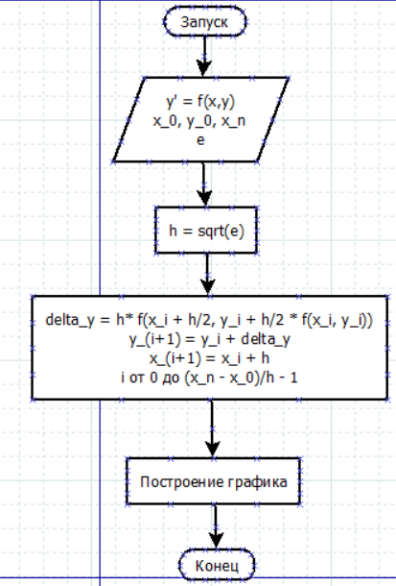

**Тесты и результаты**

**Тест 1.**

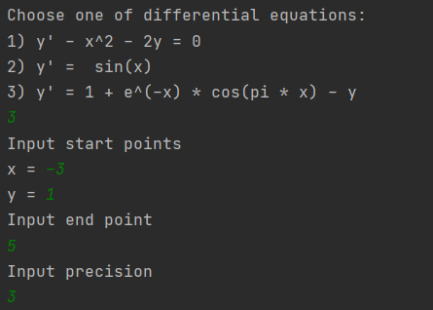

Точная функция: $y\left(x\right)=\left(e^{x}+ \frac{\sin\left(πx\right)}{π}\right)e^{-x}$

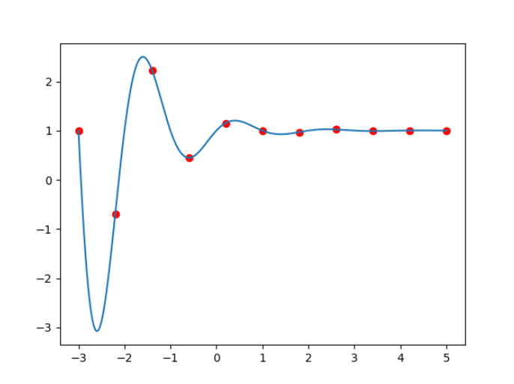

**Тест 2.**

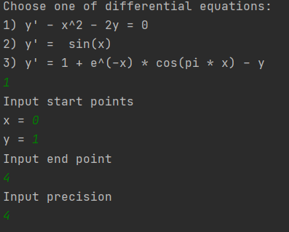

Точная функция: $y\left(x\right)=\frac{3}{4}e^{-2x}+\frac{1}{2}x^{2}-\frac{1}{2}x+\frac{1}{4}$

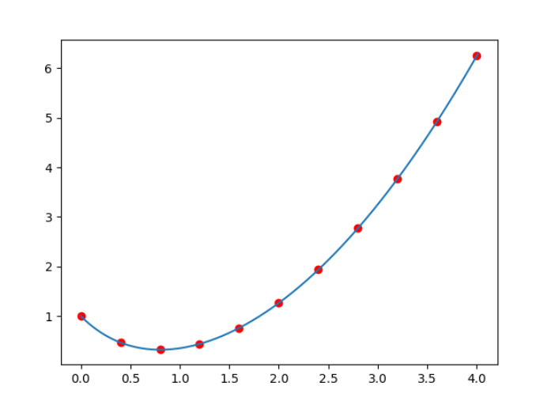

**Тест 3**

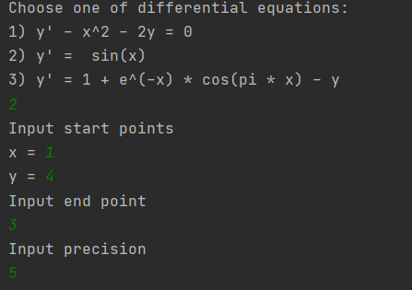

Точная функция: $y\left(x\right)=4-\cos\left(x\right)+cos⁡(1)$

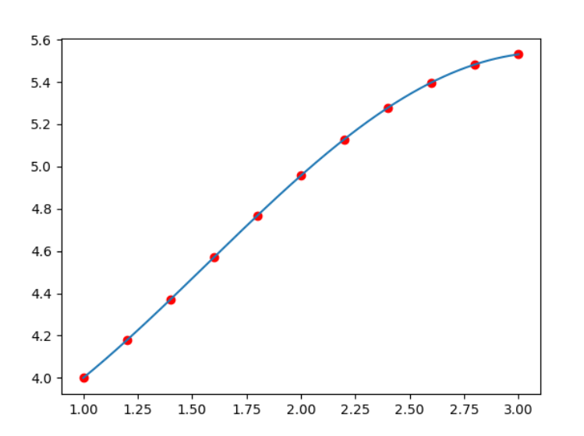

**Вывод.**

Дифференциальное уравнение (дальше ДУ) – уравнение, в которое входят производные функции и также могут входить сама функция, независимая переменная x и параметры. Найти решение ДУ – значит найти множество всех n раз дифференцируемых функций, которые удовлетворяют заданному уравнению. Обычно такое множество имеет вид $y=f(x,C)$, где С – произвольная постоянная. Также такое множество называют общим решением ДУ.

Задача Коши – задача отыскания решения ДУ, удовлетворяющего заданному начальному условию $y\left(x_{0}\right)=y_{0}$. Решить задачу Коши означает найти общее решение ДУ, а потом подставить в него начальные условия и найти произвольные постоянные.

Методы приближенных вычислений такие, как представленные в вариантах к данной лабораторной работе, используются для решения задачи Коши, где ДУ имеет вид $y^{'}=f(x,y)$. Зачастую на практике переменные в $y^{'}=f(x,y)$ разделить невозможно, а если и возможно, то взять интеграл не получается, но при помощи данных методов приближенных вычислений можно с высокой точностью на некотором промежутке найти функцию $y=f(x)$, которая будет являться решением ДУ.

Данные методы делят на два типа:

1. Одношаговые (метод Эйлера и его модернизация, и метод Рунге-Кутта 4-го порядка)

2. Многошаговые (метод Адамса и метод Милна)

Различие между одношаговыми и многошаговыми методами состоит в том, что первые не используют ранее найденные значения, кроме тех, которые были найдены на предыдущем шаге, в то время как вторые для повышения точности ими пользуются. Однако здесь есть пара нюансов. Первый из них это то, что многошаговым методам для начала вычисления нужно иметь k первых значений (k – точность многошагового метода). Для их нахождения придется воспользоваться одношаговым методом (обычно им является метод Рунге-Кутта, так как он обеспечивает точность четвертого порядка, в то время как метод Эйлера имеет только точность первого порядка, а его модернизация – точность второго). Здесь возникает второй нюанс, ведь, если мы решим аппроксимировать функцию одношаговым методом с тем же количеством шагов, что и для многошагового, то точность упадет до точности одношагового метода, чего бы нам не хотелось допускать. Поэтому здесь есть два выхода:

1. Насчитывать первые k значений с помощью одношагового метода такого же порядка точности, что и многошаговый метод

2. Использовать методы более низкого порядка, разбивая на более мелкие шаги, чтобы через какое-то количество шагов получить результат нужной нам точности

В итоге получается, что в первом случае будет найдено решение небольшой точности, а во втором время работы метода заметно увеличится, так как асимптотика того же метода Рунге-Кутта составляет $O(\frac{b-a}{\sqrt[4]{ε}})$ (где a и b – концы промежутка, на котором нужно найти решения), а если рассмотреть на этом же промежутке выполнение усовершенствованного метода Эйлера (асимптотика – $O(\frac{b-a}{\sqrt{ε}})$), то окажется, что ему придется сделать количество итераций равное квадрату количества итераций метода Рунге-Кутта.